КЫРГЫЗ РЕСПУБЛИКАСЫНЫН ПРЕЗИДЕНТИНЕ КАРАШТУУ
КЫРГЫЗ РЕСПУБЛИКАСЫНЫН УЛУТТУК ИЛИМДЕР АКАДЕМИЯСЫ
ТҮШТҮК БӨЛҮМҮ



МЕДИЦИНАЛЫК-БИОЛОГИЯЛЫК КӨЙГӨЙЛӨРҮН
ИЛИМИЙ ИЗИЛДӨӨ ИНСТИТУТУ

1994 32 2026
жыл

Ош шаары, 2026-ж.

МЕДИЦИНАЛЫК-БИОЛОГИЯЛЫК КӨЙГӨЙЛӨРҮН ИЛИМИЙ
ИЗИЛДӨӨ ИНСТИТУТУ

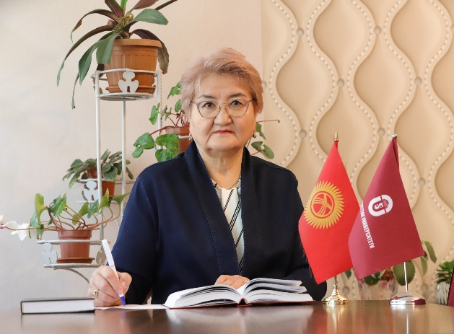
Директор: б.и.д., профессор, КР УИА мүчө- корр. Жумабаева Таасилкан Токтомаматовна

Медициналык-биологиялык көйгөйлөрүн илимий изилдөө институту Кыргыз Республикасынын Улуттук илимдер академиясынын президиумунун №3 “Жаңы институттарды түзүү” жөнүндөгү жобонун негизинде 1994-жылы 28-ноябрда жана КР УИА түштүк регионалдык бөлүмүнүн бюросунун 1994 – жылынын 23 – сентябрындагы №5/6 жана 28-ноябрдагы №6/1 буйругунун негизинде түзүлгөн. Институт ачылган күндүн баштап директорлук кызматта 2016-жылга чейин Р.М. Тойчуев иштеп келди. 2017-жылынын 1-сентябрынан баштап Бишкек шаарындагы Тоо физиологиясы институтуна кошулуп медициналык пролемалар бөлүмү болуп түзүлүп анын башчысы болуп м.и.д., профессор И.Тайчиев дайындалып 2018-жылга чейин иштеген. 2022-жылдын 12-апрелинде Тоо институтунан Медициналык-биологиялык көйгөйлөрүн илимий изилдөө институту болуп кайра түзүлүп 2023-жылдын январь айынан институттун директору болуп б.и.д., профессор, УИА мүчө-корреспонденти Т.Т. Жумабаева дайындалып иштеп келе жатат. Сайт: https://medbioresearchers.kg/index.php
Учурда институтта 4 лаборатория бар алар:
1. Клиникалык лаборатория (КЛ), лаборатория башчысы м.и.д., профессор, КР УИАнын корреспондент мүчөсү Ешиев А.М. https://medbioresearchers.kg/lab_clinical.php
2. Биомедициналык изилдөө лабораториясы (БМИЛ) лаборатория башчысы улук илимий кызматкери м.и.к., доцент Сакибаев К.Ш.
https://medbioresearchers.kg/lab_biomedical.php
3. Экосанитардык изилдөөлөр жана микробиология лабораториясы (ЭИБЛ) лаборатория башчысы улук илимий кызматкери б.и.к., Аргынбаева А.Т.
https://medbioresearchers.kg/lab_ecosan_microbio.php
4. Баткен регионунун туруктуу өнүгүүсүн изилдөө лабораториясы, башчысы улук илимий кызматкери б.и.к., доцент Саматова А. А.
https://medbioresearchers.kg/lab_batken.php
Кызматкерлердин жалпы саны - 30 анын ичинен:- илимий кызматкерлер- 18, илимдин докторлору, КР УИАнын корреспондент мүчөлөрү -2, илимдин кандидаттары-10, жаш окумуштуулардын катышы – 25,0%.
Кыргыз Республикасынын түштүк чөлкөмүндө медициналык-биологиялык көйгөйлөрүн илимий изилдөө институтун ачуу зарылдыгы келип чыккан. Советтер Союзунун мезгилинде бардык илим изилдөө институттары республиканын түндүк бөлүгүндө жайгашып, Союз таркагандан кийин түштүк чөлкөмүнө, жыл бою такай келип илимий изилдөө иштерин жүргүзүү мүмкүнчүлүгү жок болгондугу жана климаттын кескин өзгөрүүсү, туруктуу өнүгүү, экологиялык көйгөйлөрү (пестициддердин, радионуклиддердин, оор металлдардын туздарынын, углеводороддордун, тамекинин ууларынын жана башка табигый шарттардын терс таасирлеринин тийгизген таасири) жаралган. Түштүктө бет жаак оорулары, балдардын жана энелердин өлүмүнүн көбөйүшү, жалпы генофонддун начарлашына себеп болгон. Учурда ал көйгөйлөр боюнча алгылыктуу иштер жүргүзүлүп жатат.

ИНСТИТУТТА ОКУМУШТУУЛАР КЕҢЕШИ ИШТЕЙТ

Ачылгандан бери институтта Окумуштуулар кеңеши иштейт. Ар түрдүү илимий багытта талкуулар өткөрүлүп турат. Институттун илимий кызматкерлери, аспиранттары жана илимий изилдөөчүлөрү тарабынан жазылган 600дөн ашык илимий эмгектер жарыяланды, анын ичинде 400дөн ашыгы коңшу жана алыскы чет өлкөлөрдө жарыяланган (Россия, Казакстан, Азербайжан, Армения, Беларусия, Грузия, Тажикстан, Түркмөнстан, Өзбекстан, Молдова, Түркия, Румыния, АКШ, Чехия, Түштүк Корея, Ирландия, Канада, Испания, Сингапур, Швейцария жана башка жерлерде басылып чыккан).
Кыргыз Республикасын 2018-2030-жылдарга туруктуу өнүктүрүү максаттарын ишке ашыруу багытында №1-6, № 11-13, 15-17 максаттар боюнча илимий иштер жүргүзүлдү, алардын маанилүү жыйынтыктары тиешелүү басылмаларда жарыяланды: бардыгы 90, анын ичинде: 35 макала – SCOPUS базасында индекстелген эл аралык илимий журналдарда; 46 макала – РИНЦте индекстелген журналдарда; 13 макала – Кыргыз Республикасынын илимий журналдарында; 4 окуу китеби, 4 илимий монография басылып чыкты. Алынган патенттердин жана рационализатордук сунуштардын 65% дан ашыгы өндүрүшкө киргизилген жана ооруларды дарылоо жана алдын алуу үчүн медицина тармагында колдонулган.
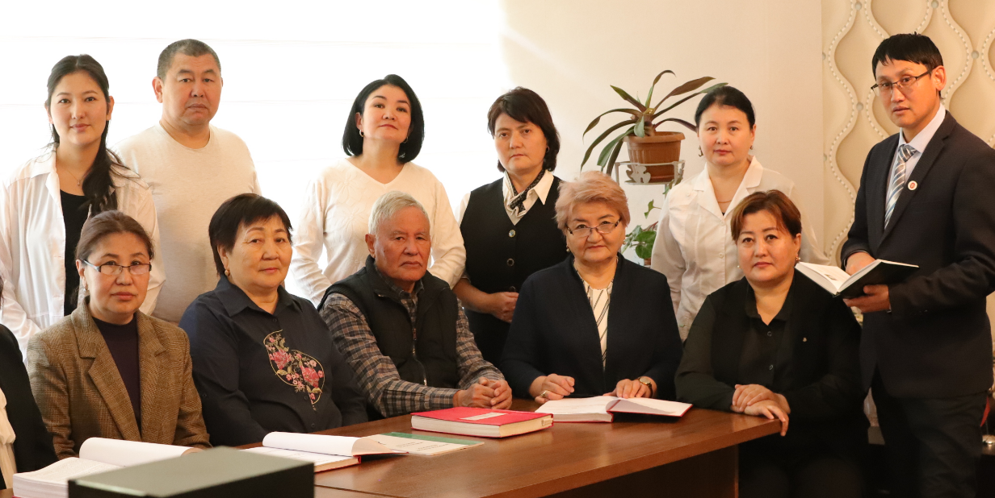
Институттун кызматкерлери консультация учурунда

Эл аралык кызматташтык: Институттун илимий кызматкерлери ар түрдүү багытта изилдөөлөрдү жүргүзөт жана Оштогу көптөгөн университеттердин изилдөө борборлору, жеке клиникалык дарылоо мекемелери, ошондой эле жакын жердеги 30дан ашык (Россияда 20дан ашык, Тажикстанда 4, Өзбекстанда 5, Казакстанда, Арменияда, Азербайжанда жана Грузияда 4) жана 25тен ашык алыскы өлкөлөрдө (Улуу Британия, Канада, Израиль, Европа жана Кытайдан келген окумуштууларды кошо алганда), ошондой эле эл аралык уюмдар (BACAC, ЕККУ, Melliokontakt, ISES, ISEE жана Эл аралык HCH жана пестициддер ассоциациясы) менен тыгыз кызматташат.
Институттун илимий кызматкерлери. 5 докторлук жана 30дан ашык кандидаттык диссертацияларды коргошту, ал эми көптөгөн илимий кызматкерлер учурда өз алдынча изилдөөлөрүнүн үстүндө иштеп жатышат.
Илимий кадрлар, илимий кадрларды даярдоо. 2025-жылы Медициналык биология көйгөйлөрүн илимий изилдөө институтунун 12 изденүүчүсү кандидаттык диссертациясын ийгиликтүү корголду. https://medbioresearchers.kg/announcements.php

Ош ш., Өзгөн көчөсү. 130-А
Тел: (03222), 2-13-95, 4-41-02
Факс: (03222) 2-13-95

E- mail: amanaosh@rambler.ru., medbiolins@mail.ru

НАЦИОНАЛЬНАЯ АКАДЕМИЯ НАУК КЫРГЫЗСКОЙ РЕСПУБЛИКИ ПРИ ПРЕЗИДЕНТЕ КЫРГЫЗСКОЙ РЕСПУБЛИКИ

ЮЖНОЕ ОТДЕЛЕНИЕ



НАУЧНО-ИССЛЕДОВАТЕЛЬСКИЙ ИНСТИТУТ

МЕДИКО-БИОЛОГИЧЕСКИХ ПРОБЛЕМ

1994 г. 32 2026 год
год

Город Ош, 2026 год.

ИНСТИТУТ НАУЧНЫХ ИССЛЕДОВАНИЙ
МЕДИКО-БИОЛОГИЧЕСКИХ ПРОБЛЕМ

Директор: д.б.н., профессор, член-корр. НАН КР. Жумабаева Таасилкан Токтомаматовна

Научно-исследователских институт медико-биологических проблем создан на основании Постановления Президиума Национальной академии наук Кыргызской Республики №3 от 28 ноября 1994 года «О создании новых институтов» и приказа №5/6 от 23 сентября 1994 г. и приказа № 6/1 от 28 ноября 1994 г., изданных Южным региональным отделением Национальной академии наук Кыргызской Республики. Со дня открытия института и до 2016 года директором был Р.М. Тойчуев. С 1 сентября 2017 года он присоединился к Институту горной физиологии в Бишкеке и был создан отдел медицинских проблем, заведующим которым был назначен профессор И.Тайчиев и проработал до 2018 года. 12 апреля 2022 г. горный институт был реорганизован в НИИ медико-биологических проблем.С января 2023 г. директором института стала д.б.н., профессор член-корреспондент НАН КР Т.Т. Жумабаева.
Сайт: https://medbioresearchers.kg/index.php
В настоящее время институт располагает 4 лабораториями:клиническая лаборатория;
1. Клиническая лаборатория (КЛ), заведующий лабораторией д.м.н., профессор, член-корреспондент НАН КР Ешиев А.М. https://medbioresearchers.kg/lab_clinical.php
2. Лаборатория «Биомедицинских исследований» (БМИ), заведующий лабораторией, старший научный сотрудник к.м.н., доцент Сакибаев К.Ш.
https://medbioresearchers.kg/lab_biomedical.php
3. Лаборатория «Экосанитарных исследований и микробиологии» (ЭИМ), заведующий лабораторией, старший научный сотрудник к.б.н., доцент Аргынбаева А.Т.
https://medbioresearchers.kg/lab_ecosan_microbio.php
4. «Исследование устойчивого развития Баткенской области», заведующий лабораторией к.б.н., доцент Саматова А.С. https://medbioresearchers.kg/lab_batken.php
Общая численность сотрудников – 30. Из них: научные работники – 18, доктора наук, члены-корреспонденты НАН КР – 2, кандидаты наук – 12, доля молодых ученых – 25,0%.
Необходимость открытия Научно-исследователских институт медико-биологических проблем в южном регионе КР, был тот факт, что во времена Советского Союза все научно-исследовательские институты располагались в северной части республики, а после распада Союза отсутствовали возможности регулярно приезжать в южный регион для проведения научных исследований в течение всего года, а также из-за резких изменение климата, устойчивое развитие, экологические проблемы окружающей среды (пестициды, радионуклиды, воздействие солей тяжелых металлов, углеводородов, табачных ядов и других негативных последствий природных условий) ее создавало множество проблем. На юге рост челюсно-лицовое заболевание, детской и материнской смертности вызвал ухудшение общего генофонда. В настоящее время ведется позитивная работа по решению этих проблем.

В ИНСТИТУТЕ ИМЕЕТСЯ УЧЕНЫЙ СОВЕТ
С момента открытия в Институте действует Ученый совет. Ведутся дискуссии по различным научным темам. Сотрудниками, аспирантами и научными сотрудниками Института опубликовано более 600 научных научных работ, написанных научными сотрудниками института, аспирантами и кандидатами научных исследований, из них более 400 опубликовано в странах дальнего и ближнего зарубежья.(выпущено в России, Казахстане, Азербайджане, Армении, Белоруссии, Грузии, Таджикистане, Туркменистане, Узбекистане, Молдавии, Турции, Румынии, США, Чехии, Южной Корее, Ирландии, Канаде, Испании, Сингапуре, Швейцарии и др.). В направлении реализации целей устойчивого развития Кыргызской Республики на 2018-2030 годы №1-6, № 11-13, 15-17 проводились научные работы, важные результаты которых были опубликованы в соответствующих изданиях: всего 90, в том числе: 35 статей – в международных научных журналах, индексируемых в базе SCOPUS; 46 статей – в журналах, индексируемых в РИНЦ; 13 статей – в научных журналах Кыргызской Республики; издано 4 учебника, 4 научные монографии, кроме того, более 65% полученных патентов и рационализаторских предложений внедрены в производство и используются в медицинской сфере для лечения и профилактики заболеваний.
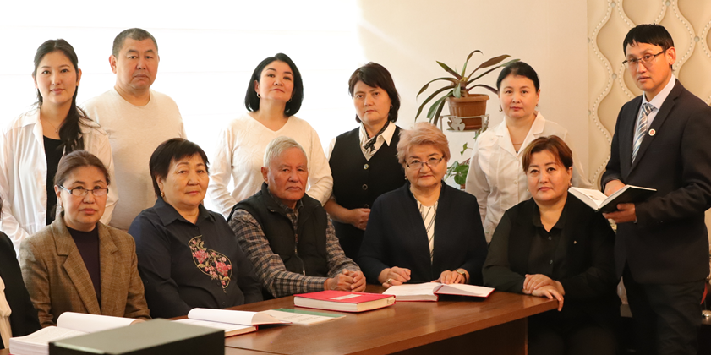
Коллектив института во время консультации

Сотрудники института: Защищено 5 докторских и более 30 кандидатских диссертаций, многие научные сотрудники в настоящее время работают над собственными исследованиями.
Международное сотрудничество института: ИИМБП произвлдит различные виды исследования и тесно сотрудничает с научными центрами многих вузов Оша, частными клиническими лечебными учреждениями, с более, чем 30 близлежащими (более 20 НИИ России, 4 Таджикистана, 5 Узбекистана, 4 Казахстана, Армении, Азербайджана, Грузии) и более 25 отдаленными странами (среди которых тесно связаны ученые Великобритании, Канады, Израиля, Европы, Китая), с международными организациями (BACAC, ОБСЕ, Меллиоконтакт, ISES, ISEE, International HCH & Pesticides Association.
Подготовка научных кадров. В 2025 году 12 соискателей НИИ медико-биологических проблем успешно защитили кандидатские диссертации.
https://medbioresearchers.kg/announcements.php

Адрес института:
Кыргызская Республика,
Город, Ош, улица Узген,. 130-А
Телефон: (03222), 2-13-95, 4-41-02.
Факс: (03222) 2-13-95
Электронная почта: amanaosh@rambler.ru., medbiolins@mail.ru

